中国语文

主编：少名 电信1910学委

Akyuu’s Chinese

试卷分析部分

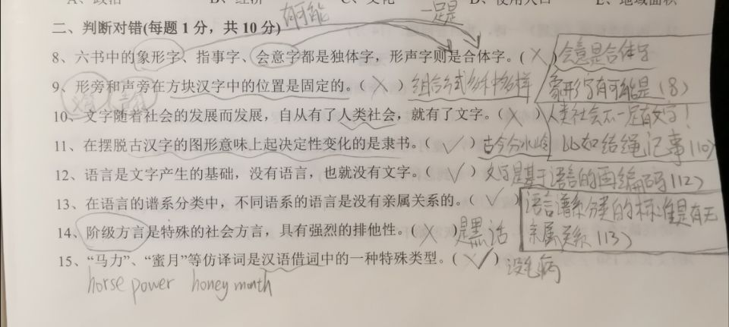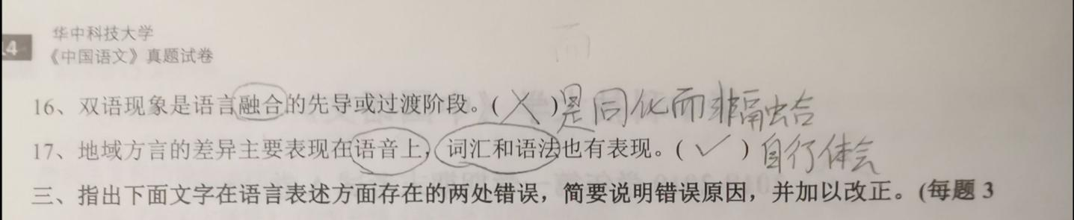

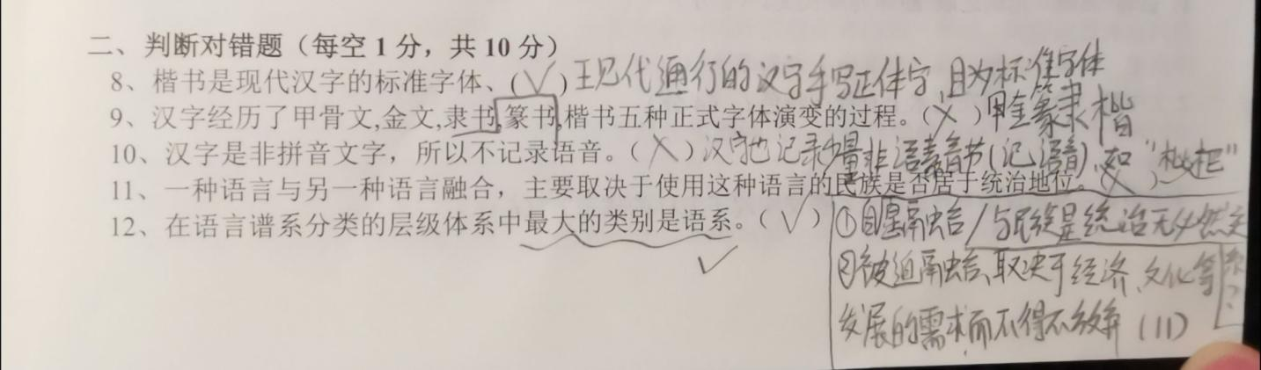

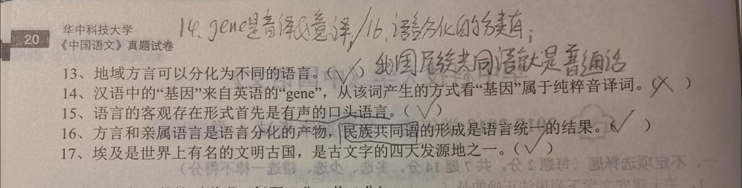

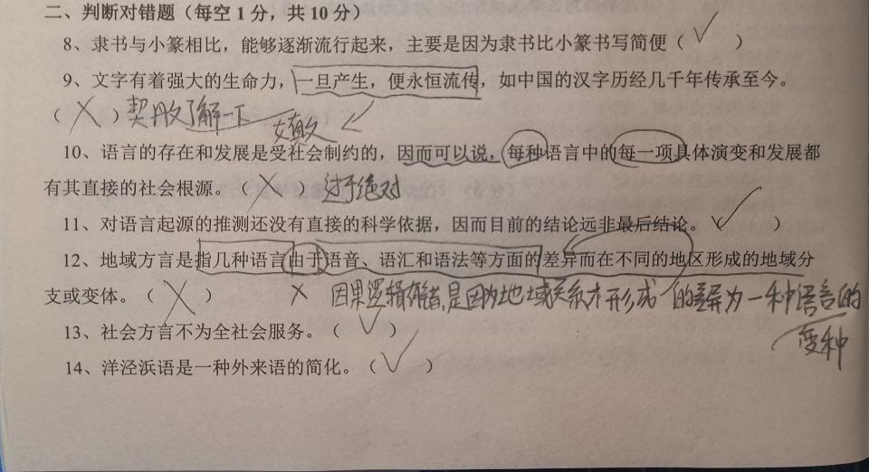

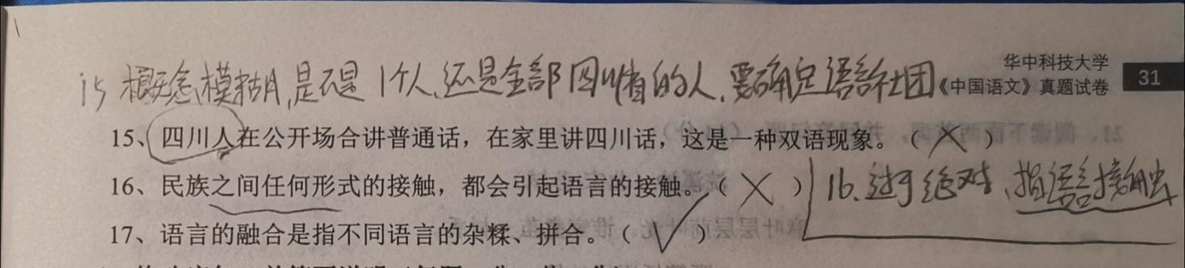

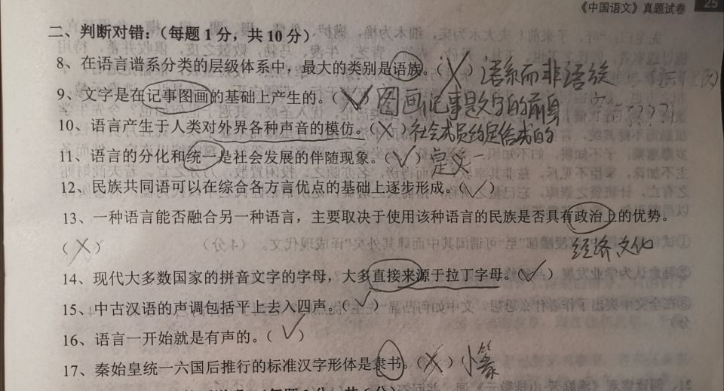

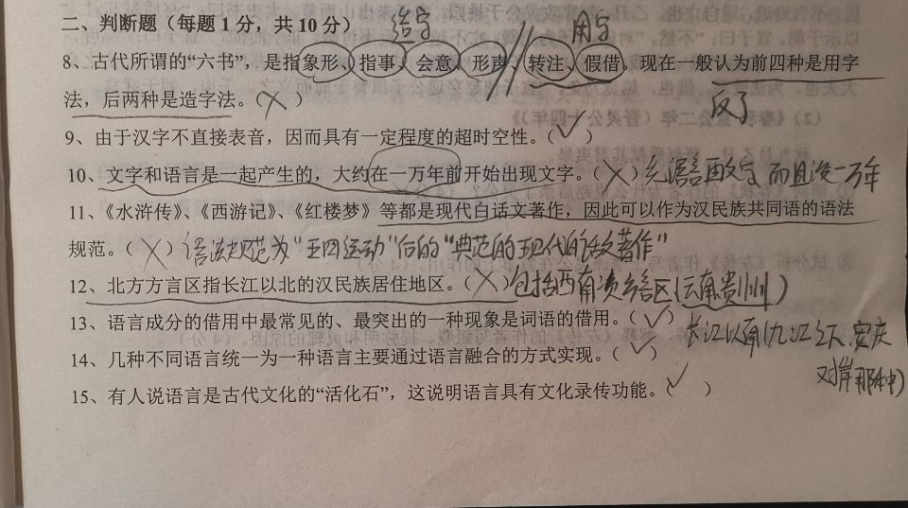

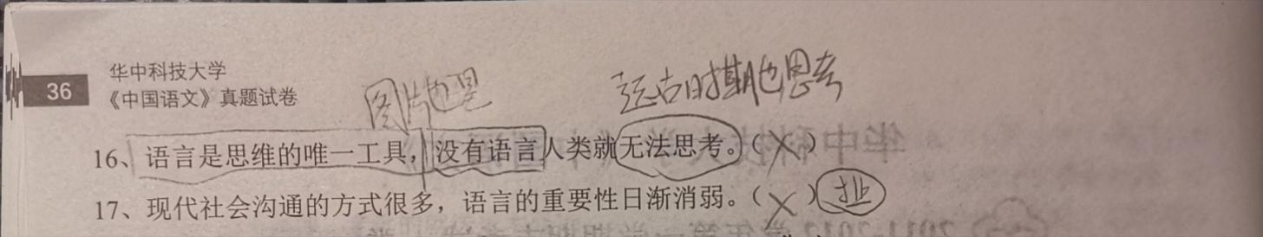

选择题

2018年语文测试

1. 闻一多鼓吹新诗的三美：“建筑美”，“绘画美”，“音乐美”
2. 《白马湖的冬》夏丏尊 《道士塔》余秋雨 《我所知道的康桥》 徐志摩 《我与地坛》 史铁生
3. 昭昭牵牛星 出自于 古诗十九首 咏叹牛郎织女（补充：《古诗十九首》是中国古代[文人五言诗](https://baike.baidu.com/item/%E6%96%87%E4%BA%BA%E4%BA%94%E8%A8%80%E8%AF%97" \t "_blank)选辑，由南朝[萧统](https://baike.baidu.com/item/%E8%90%A7%E7%BB%9F/1694171" \t "_blank)从传世无名氏古诗中选录十九首编入《[文选](https://baike.baidu.com/item/%E6%96%87%E9%80%89/15539" \t "_blank)》而成。这十九首诗习惯上以句首标题，依次为：《[行行重行行](https://baike.baidu.com/item/%E8%A1%8C%E8%A1%8C%E9%87%8D%E8%A1%8C%E8%A1%8C/7866120" \t "_blank)》《[青青河畔草](https://baike.baidu.com/item/%E9%9D%92%E9%9D%92%E6%B2%B3%E7%95%94%E8%8D%89/6045236" \t "_blank)》《[青青陵上柏](https://baike.baidu.com/item/%E9%9D%92%E9%9D%92%E9%99%B5%E4%B8%8A%E6%9F%8F/1274908" \t "_blank)》《[今日良宴会](https://baike.baidu.com/item/%E4%BB%8A%E6%97%A5%E8%89%AF%E5%AE%B4%E4%BC%9A/7541611" \t "_blank)》《[西北有高楼](https://baike.baidu.com/item/%E8%A5%BF%E5%8C%97%E6%9C%89%E9%AB%98%E6%A5%BC/10407065" \t "_blank)》《[涉江采芙蓉](https://baike.baidu.com/item/%E6%B6%89%E6%B1%9F%E9%87%87%E8%8A%99%E8%93%89/7866139" \t "_blank)》《[明月皎夜光](https://baike.baidu.com/item/%E6%98%8E%E6%9C%88%E7%9A%8E%E5%A4%9C%E5%85%89/1313338" \t "_blank)》《[冉冉孤生竹](https://baike.baidu.com/item/%E5%86%89%E5%86%89%E5%AD%A4%E7%94%9F%E7%AB%B9/4129884" \t "_blank)》《[庭中有奇树](https://baike.baidu.com/item/%E5%BA%AD%E4%B8%AD%E6%9C%89%E5%A5%87%E6%A0%91/1463288" \t "_blank)》《[迢迢牵牛星](https://baike.baidu.com/item/%E8%BF%A2%E8%BF%A2%E7%89%B5%E7%89%9B%E6%98%9F/5945418" \t "_blank)》《[回车驾言迈](https://baike.baidu.com/item/%E5%9B%9E%E8%BD%A6%E9%A9%BE%E8%A8%80%E8%BF%88/1313167" \t "_blank)》《[东城高且长](https://baike.baidu.com/item/%E4%B8%9C%E5%9F%8E%E9%AB%98%E4%B8%94%E9%95%BF/1312998" \t "_blank)》《[驱车上东门](https://baike.baidu.com/item/%E9%A9%B1%E8%BD%A6%E4%B8%8A%E4%B8%9C%E9%97%A8/1312668" \t "_blank)》《[去者日以疏](https://baike.baidu.com/item/%E5%8E%BB%E8%80%85%E6%97%A5%E4%BB%A5%E7%96%8F/1274542" \t "_blank)》《[生年不满百](https://baike.baidu.com/item/%E7%94%9F%E5%B9%B4%E4%B8%8D%E6%BB%A1%E7%99%BE/7752322" \t "_blank)》《[凛凛岁云暮](https://baike.baidu.com/item/%E5%87%9B%E5%87%9B%E5%B2%81%E4%BA%91%E6%9A%AE/1312266" \t "_blank)》《[孟冬寒气至](https://baike.baidu.com/item/%E5%AD%9F%E5%86%AC%E5%AF%92%E6%B0%94%E8%87%B3/1295788" \t "_blank)》《[客从远方来](https://baike.baidu.com/item/%E5%AE%A2%E4%BB%8E%E8%BF%9C%E6%96%B9%E6%9D%A5/8497683" \t "_blank)》和《[明月何皎皎](https://baike.baidu.com/item/%E6%98%8E%E6%9C%88%E4%BD%95%E7%9A%8E%E7%9A%8E/8080961" \t "_blank)》。

《古诗十九首》是[乐府](https://baike.baidu.com/item/%E4%B9%90%E5%BA%9C/679491" \t "_blank)[古诗](https://baike.baidu.com/item/%E5%8F%A4%E8%AF%97/3533801" \t "_blank)文人化的显著标志，深刻地再现了文人在汉末社会思想大转变时期，追求的幻灭与沉沦、心灵的觉醒与痛苦，抒发了人生最基本、最普遍的几种情感和思绪。全诗语言朴素自然，描写生动真切，具有天然浑成的艺术风格，处处表现了道家与儒家的哲学意境，被[刘勰](https://baike.baidu.com/item/%E5%88%98%E5%8B%B0/197270" \t "_blank)称为“五言之冠冕”（《[文心雕龙](https://baike.baidu.com/item/%E6%96%87%E5%BF%83%E9%9B%95%E9%BE%99/743008" \t "_blank)》）。

1. A属于唐传奇 《段太尉逸事状》是柳宗元写的政治散文，《汉董永》是搜神记里的一篇，《杜十娘怒沉百宝箱》属于“三言”（“三言”、“二拍”是指明代五本著名传奇小说集的合称，包括冯梦龙创作的《喻世明言》、《警世通言》和《醒世恒言》以及凌濛初创作的《初刻拍案惊奇》和《二刻拍案惊奇》）
2. 窦娥冤和单刀会属于元杂剧（关汉卿），汉宫秋为马致远的杂剧，牡丹亭的作者汤显祖
3. 古汉字是指先秦文字（甲骨文，金文，小篆）隶书是分水岭
4. 现代汉民族的共同语在北方方言的基础上形成，决定因素有政治经济文化使用人口

2017年语文测试

1. 建安文学：ABD都对，C错在成就最高的诗人是王桀
2. 盛唐诗：ABC都对，D错在王维孟浩然长于五绝，而王昌龄长于七绝
3. 红楼梦：BCD都对，A错在红楼梦不是世代积累性小说而是文人独创性小说
4. 印象 戴望舒 面朝大海春暖花开 村庄 海子 雪花的快乐 徐志摩
5. 冬至之晨杀人记 秋天的况味 林语堂 白马湖之冬 夏丏尊 茶花赋 杨朔
6. 用字法：假借转注 造字法：会意 象形 形声 转注
7. 语言接触的结果是：双语现象 语言转用 语言融合 词语借用

2015 B语文测试

1. 《水浒传》内有大量作者虚构的情景与人物,所以算不上是历史演义小说；《水浒传》是英雄传奇小说
2. 李白绝句：是近体诗（近体诗特点：一般篇幅较小，大致是四句或者是八句）
3. 《牡丹亭》不是杂剧，是昆曲
4. 报告文学代表作家：夏衍 范长江 徐迟
5. 下面有；关于朦胧诗
6. 词义和构词方法来源于外语，构词语素来源于本民族：仿译词
7. 排他性社会方言：黑话（行话，官腔，贵族语言，科学术语）

2015 A语文测试

1. 能够为商朝历史提供文字材料的是：甲骨文
2. 有声语言的优越性：不受距离光线限制 不妨碍肢体的劳作
3. 断章 卞之琳 弃妇 李金发 雨巷 偶成 戴望舒
4. 《白杨礼赞》 茅盾
5. 都对
6. 理由同2017第2题
7. 山水诗的开创者：谢灵运

2011语文测试

1. 屈宋：屈原和宋玉
2. 李杜：李白杜甫 小李杜：杜牧 李商隐
3. 智绝：诸葛亮
4. 《再别康桥》 刻在DNA里了 《大雁塔》 杨炼 《伊底眼》 汪静之
5. 文化散文作家：余秋雨（《文化苦旅》）

2010语文测试

1. 诸子散文 战国策 西汉时期的集子 尚书 原是五经中的书
2. 皮日休是唐代诗人
3. 散文逐步回到个人体验表达心事 赵枚 黑孩
4. 第三代诗歌：下面有
5. 汉语拼音方案的作用；给汉字注音 推广普通话工具 作为少数民族创制和改造文字的基础 辅助汉语教学
6. 汉语一开始就包括的要素：语音；词汇；语法
7. 诗歌

诗歌的起源、发展源流？

发源于文字产生以前的上古时期，对外是与敌人作战，对内是生产劳动。采用二言形式，因为上古劳动动作简单，劳动节奏短促、鲜明，诗歌节奏不复杂。诗歌的出现。最早的文学形式之一。与音乐、舞蹈结合在一起的。

古典诗歌的艺术特征？

新诗的发展与艺术探索。

1先秦诗歌。

《诗经》、《楚辞》作为诗歌奠基之作的出现，开创了古代文学现实主义和浪漫主义两大源头。源头：上古歌谣，二言为主

第一部诗歌总集《诗经》，多为四言诗。先秦时通称“诗”或“诗三百”。到了汉代奉为经典，称作《诗经》。书成于春秋时代，共收入西周初年至春秋中叶的诗歌三百零五篇。笙诗六篇，有目无辞。

内容：反应爱情和婚姻的诗篇《关雎》《静女》，《卫风 · 木瓜》《氓》，反应劳动生活的诗篇如《伐檀》、《七月》反应战争和徭役的诗篇。《采薇》，思妇诗。周民族的史诗。《生民》、《公刘》。

艺术特色：重章叠句，隔句押韵，特别是“赋、比、兴”三种艺术表现方法。

地位和影响：抒情诗传统：风雅与文学革新，比兴的垂范

第一位伟大的诗人屈原及其代表作《离骚》，杂言诗

《离骚》的艺术特点：浪漫主义特色，继承和发扬了《诗经》的比兴手法，开拓了我国古典诗歌史上以香草、美人寄情言志的传统；句式长短不齐，抒情和叙事结合，地方和民族特色。

2汉乐府诗与五言诗。

两汉诗歌：

乐府、东观（洛阳）、鸿门都学（洛阳皇家学校）的设立、游学游宦风气的兴盛，都给汉代诗歌带来了直接或间接的影响。以《古诗十九首》为代表的新兴的五言诗，

汉乐府：有二言、五言、杂言，其中五言居多。代表作品《孔雀东南飞》、《陌上桑》、《上邪》、《战城南》等。

古诗十九首：系汉末文人所作，代表着五言诗已经进入成熟阶段；李延年《佳人歌》、辛延年《羽林郎》等

3魏晋南北朝诗歌。

题材方面，出现了咏怀诗、咏史诗、宫体诗、田园诗，山水诗等；诗体方面，五古，七古有明显进步。几种基本形式有了雏形。追求华美的风气愈来愈甚。藻饰、骈偶、声律、用典，建安体：三曹七子，正始体：竹林七贤，阮籍嵇康。田园诗：陶渊明。永明新体诗，民歌；

曹操属汉音，丕、植属魏响。这是一般的意见

4唐诗

文化背景：对外来文化兼容并包，开阔的人生道路和更多的入仕机会，漫游、读书山林、入幕和贬谪的文人生活风气和状态，以及佛道二家对文学的影响。

诗歌繁荣的条件：客：唐代的大繁荣与大破坏。主：历史发展的必然，魏晋南北朝文学的发展趋势使然，文学的自觉导致文学的审美。

分期：初唐、盛唐、中唐、晚唐

初唐：最初的九十年，唐诗繁荣到来的准备阶段。代表人物：初唐四杰、陈子昂、张若虚。

盛唐：唐开元天宝年间，国力强盛，经济繁荣，涌现出众多集结天地精华的杰出诗人。山水田园诗：王维、孟浩然；边塞诗 ：王昌龄、王之涣、高适、岑参；李白与杜甫

中唐：社会由盛而衰的分水岭，盛唐气象难以为继，代之以理性色彩和深沉的思想感情。代表人物：韦应物、韩愈、柳宗元、李贺；白居易。

晚唐：长庆以后，中兴成梦，士人们生活走向平庸，心态内敛，感情细腻。杜牧、李商隐等忧生念乱、感慨身世，追求诗歌的形式美。

李商隐诗歌：具有独特的艺术风格，前人曾概括为“深情绵邈”或“沉博绝丽”。具体表现为：大量运用比兴寄托；以骈文为诗，辞采华丽，音韵铿锵，善用比喻；议论、叙事、抒情与典故相结合。

白居易新乐府运动：中唐时期的一场诗歌革新运动，以白居易、元稹为主要的倡导者。现实主义诗歌传统的基础上而兴起的，它远承《诗经》和汉魏乐府的现实主义传统，近取杜甫、元结、顾况诗歌的现实主义精神。

古典诗歌的艺术特征：格律美与意象美的完美结合

格律：古典诗歌节奏美的经验化集成。

意象：意象本身并非是单指“本文”中物态化的符号形式，它同时也是作者创造构思中“神与物游”的心象。它是艺术家内在情绪或思想与外部对象相互熔化、融合的复合物，是客观物象主观化表现。

节奏是情感的物质化外壳，意象是情感的物象化折射

1. 新诗：

1中国新诗的缘起与发展：在1919年胡适发表《谈新诗——八年来一件大事》一文中使用之后才普遍流行。此前，多称之为“白话诗”

混乱而自由的时代：社会与经济背景

产生背景：

启蒙的思想背景：历史进化的文学观与民主、启蒙思想

诗歌变异：“诗界革命”中的文体变化背景

一用白描手法如实摹写具体生活场景或者自然景物，具有客观写实的倾向。如刘半农《相隔一层纸》等；

二通过托物寄兴，表现对社会人生的感悟与思索，如胡适《鸽子》、《老鸦》等

2新格律诗派。

尝试中写作：

刘半农 相隔一层纸 教我如何不想她

胡适 鸽子 老鸦 蝴蝶 希望

沈尹默 月夜

郭沫若 女神·天狗

汪静之 伊底眼

谢冰心 春水

冯至 绿衣人

新月诗派：

“新诗格律化”，鼓吹新诗的“三美”——音乐美、建筑美、绘画美。

闻一多 死水

徐志摩 雪花的快乐 沙扬娜拉一首

林徽因 你是人间的四月天

3象征诗派

在法国象征派诗人瓦雷里、魏尔伦、拉福格、波德莱尔等人，以及中国晚唐温李等诗人的影响下，穆木天等人此时提出“纯诗”概念：王独清、穆木天、梁宗岱等

李金发 弃妇 题自写像

4现代派诗歌：戴望舒、卞之琳以及何其芳、废名等。“现代派”的“现代”，按照施蛰存的分析，是指对“现代生活”的“现代（感受与）情绪”，以及“现代词藻（语言）”所决定的“现代诗形”两个方面。

戴望舒 雨巷 偶成

何其芳 预言

卞之琳 断章 距离的组织

废名 理发店

5战火中的七月诗派：艾青、胡风等

艾青 乞丐

6西南联大诗人群：（生命和艺术的）沉潜与（现实、象征、玄学的）综合：冯至、穆旦等

穆旦 隐见

冯至 十四行集

7政治抒情诗——1949年以后的颂歌体：贺敬之、郭小川等人的颂歌

贺敬之 桂林山水歌

8朦胧诗：地下诗歌写作与朦胧诗：食指、北岛、舒婷

知青中的秘密写作；白洋淀诗人群；朦胧诗人的创作与“三崛起”理论（谢冕：《在新的崛起面前》、孙绍振：《新的美学原则在崛起》、徐敬亚：《崛起的诗群》）

食指 四点零八分的北京

北岛 回答 一切

北岛诗歌的质地是坚硬的，是黑色的。北岛诗的关键词是“不”。具有强烈的否定意识，怀疑、批判精神，坚定不妥协的意志。断言式的句式，形成一种宣言式的诗风。

梁小斌 中国，我的钥匙丢了

舒婷 致橡树

9第三代诗歌：后朦胧诗/第三代诗歌写作：韩东、于坚以及海子、女诗人们。对诗人的社会身份表示怀疑，尤其是被体制圈定的诗人的责任和义务难以认同。宣布放弃朦胧诗所坚持的社会责任感和历史责任感，坚持认为诗歌表现的应该是“日常生活”和“凡人心态”。

于坚 作品52号 作品39号

杨炼 大雁塔

韩东 有关大雁塔

李亚伟 苏东坡和他的朋友们

海子等人的写作：理想主义和浪漫主义特征。怀旧性，作品结构和语言比较对称和均齐。

海子 麦地 面朝大海春暖花开 村庄 我请求：雨 祖国（以梦为马）

女诗人们的写作：长期排定的某种角色，在打破传统观念束缚的同时确立女性的“性别意识”。

翟永明 母亲

伊沙 饿死诗人 张常氏，你的保姆 中国诗歌考察报告 我终于理解了你的拒绝

欧阳江河 汉英之间

1. 小说

小说观念与历程、小说与其他文学的关系、文言小说、白话小说

1. 小说的观念与历程

中国古代的小说观念

子史视野中的“小说”——语源、目录及内涵

民间视野中的“小说”——“说话四家数”

近代的转型——“小说界革命”

中国古代小说的发展历程

汉前小说——“小道”、“小家珍说”

汉魏六朝小说——“史补”、“史阙”

唐传奇——“文备众体”、文体独立、“始有意为小说”

宋元话本——世俗性、商业性、近代性

明清章回小说——“世代累积”型（史传文学、民间传说、野史记载、诗词的典故，说唱文学的题材、民间流传、无名氏加工修饰、故事复杂完善，写定者再创造、定型）、文人创作型

笔记小说

1、志怪小说：《搜神记》

1. 志人小说：《世说新语》

传奇小说

1、“文备众体”

2、“以文为戏”

白话小说

话本小说

宋元话本——《清平山堂话本》

明清（拟）话本——“三言二拍”

章回小说

历史演义——《三国演义》

英雄传奇——《水浒传》

神魔小说——《西游记》

世情小说——《金瓶梅》、《红楼梦》

讽刺与谴责小说——《儒林外史》

《三国》人物形象、战争描写、思想倾向（忠义，正统）

《水浒》：“逼上梁山”与招安：官逼（林冲、武松、杨志等）；自反（晁盖、宋江、吴用、李逵等）

自逼（卢俊义、徐宁、孙立、朱仝等）

聚义到忠义 深刻的思想矛盾及其成因

人物塑造 李逵： 天真烂漫 鲁智深： 心地厚实，体格阔大 武松：豪杰不受羁靮 宋江：忠义的两面性

《西游记》孙悟空人物形象： 反抗精神（平等与不平等） 战斗精神 乐观精神 善恶是非观念鲜明、爱憎分明 心高气傲

孙悟空形象思想内涵：

1民族文化的历史积淀：勇敢机智、积极乐观、爱憎分明、见义勇为、诙谐幽默

2明中叶以来社会思潮和社会生活的折射、反映出鲜明的时代精神：追求自由、挣脱一切束缚、 “强者为尊”思想

孙悟空形象的矛盾：

1、神通广大，却跳不出如来的手掌心；按照佛祖的旨意保护唐僧取经，终成正果

2、对佛教的教条进行了大胆的嘲笑和批判

猪八戒的形象（世俗性）：

1、脏活和累活2、好色享乐3、恋家鬼

与孙悟空的形象形成鲜明对照

《西游记》的现实性：

诙谐风趣的背后是一种极严肃的创作态度。神魔故事中凝结着作者对人生、对社会深刻的观察和思考，以及明代中后期文化界的思想松动给文学创作带来的新气象。

《西游记》的艺术魅力：

1. 神奇绚丽的神话世界2、在人物描写上将神性、人性和自然性巧妙的结合起来

《金瓶梅》：

世情小说发展繁荣的社会历史背景 1、城镇经济的发展繁荣；2、市民阶层的壮大；

3资本主义萌芽的发展；4、社会风气、学术思潮的变化

主要内容

1、借西门庆家族的兴衰，借这个家族广泛的社会网络，写出人欲横流、道德沦丧的社会。

2、宣扬市井众生对于“酒、色、财、气”的向往、艳羡和追求 。

晚明社会的独特风貌 官商出现 金钱魔力 贪欲之风 朝政腐败

西门庆形象的特点： 贪财 贿赂权奸，交结官府，以获取权势

市侩：商人同官吏结合的产物 好色

女性形象：潘金莲：的形象塑造灵魂被扭曲、异化 要强好胜、气性极高 争宠献媚、嫉妒心重

李瓶儿：痴情：“情欲”之“情” 温顺的“仁义”与悍厉的统一

春梅：放纵自己的欲望和个性 卑微的身份和特殊的地位。高傲、逞强、泼辣、心高气傲

金瓶梅在小说史上的贡献：

1、叙事题材：由历史演义、英雄传奇转向世情。

2、叙事重心：故事转向人物。

3、叙事视角：仰视转向平视。

4、叙事结构：线性转向网状。

《儒林外史》：

正面形象：

知识分子

1、鄙弃功名富贵，不热衷科举、不愿做官

2、自由独立，狂放不羁，不受封建礼教束缚

3、承袭了所谓的真正的儒家思想

市井小民

1、淳朴善良、正派纯洁、不追名逐利

2、带有清高名士的风雅气质

3、一个有个性、有思想的新女性形象

4、四个市井奇人：琴棋书画

讽刺手法：以夸张之笔，突出人物的可笑和可鄙之处。通过人物言行的自相矛盾，揭露其虚伪可笑。安排出人意料的细节或场面，产生讽刺效果。成功运用了对比的手法

喜剧性与真实性结合。喜剧性与悲剧性结合

结构特色：

1、楔子、人物故事的递进、尾声

2、没有贯穿全书的中心人物和中心事件

3、以主题思想贯穿全书，组织人物和情节

4、处处照顾到事件的发展和空间的转换

《红楼梦》

悲剧主题：

1、家庭悲剧：贾府由昌盛走向败落。

2、爱情悲剧：贾宝玉、林黛玉爱情的破灭和黛玉之死。

3、人生悲剧：千红一窟（哭），万艳同杯（悲）的大观园众女儿的悲剧结局。

4、社会悲剧：封建社会行将衰朽的历史性的悲剧命运。

三组矛盾：

1、统治阶级内部的叛逆者与正统派

2、统治阶级和被统治阶级

3、统治阶级的内部矛盾

谴责小说：

晚清小说发达局面形成的原因

1、根本原因：社会时代原因

2、理论准备：小说理论的兴起，对小说社会作用的认识提高

3、客观条件：印刷业发达、新闻报刊杂志大量出现

4、其他影响：翻译小说的兴起

《官场现形记》 《二十年目睹之怪现状》 《老残游记》 《孽海花》

四、古代戏曲

文学形式 史诗：完整情节与典型人物

抒情诗：

1、表现性（诗言志、诗缘情）

2、超验性:“寂然凝虑，思接千载；悄焉动容，视通万里”

3、音乐性

戏剧：化合叙事与抒情

艺术形式 综合艺术：综合运用造型、表演、语言艺术手段

1. 文学:剧本
2. 造型:布景、灯光、道具、服装、化妆
3. 音乐:插曲、配乐、曲调、演唱等
4. 动作：舞蹈、程式

戏曲的功用：教育功能 认识功能 审美功能 休闲娱乐功能

戏曲与政治：文化大革命 八大样板戏

三大戏剧文化: 古希腊悲剧和喜剧：

埃斯库罗斯，代表作《被缚的普罗米修斯》

索福克勒斯，代表作《奥狄普斯王》

欧里庇得斯，代表作《美狄亚》。  
 喜剧产生于悲剧之后，代表作家是阿里斯托芬（公元前446～前385前）

代表作是《阿卡奈人》。

印度梵剧：出现于公元前4世纪，于公元前后大盛，大戏剧家马鸣、跋裟，婆罗多《舞论》完整体系的经典著作。公元12世纪走向衰竭。

中国戏剧

中国戏曲的起源：巫觋说 优伶说 傀儡戏说 角抵戏说

民族性：从纯粹的文学观点上观察，中国的戏曲，包括一种诗的形式，其势力与美质远超于唐代的诗，著者深信，唐诗无论怎样可爱，吾们还得从戏曲与小调中寻找最伟大的诗

1再现的表现性 2灵活的时空性3曲辞的诗意性4宾白的夸张性5人物的脸谱性6动作的程式化

7结尾的团圆化（诸种“大团圆”：复仇、平冤、昭雪、善终）

宋元南戏与元杂剧：

南戏，大约产生于北宋末年和南宋初年，元末在南方盛行。

演唱方式：较自由，上场脚色皆可唱，还可独唱、接唱或合唱。

脚色动作：注有“某某介”。

脚色：生、旦、净、丑、末、外、贴等七种。以生、旦为主，其他脚色皆为配角。

代表作：元人高明《琵琶记》。

元杂剧：

元杂剧，也叫北曲杂剧，与南曲戏文相区别而称。元杂剧在金朝末年已产生。

体制一：四折一楔子。一折用一套曲。

楔子与折的区别，楔子只用一两支曲调；折必用一套曲调。

体制二：正旦主唱称为“ 旦本”；正末主唱

称为“末本”。

体制三：动作和效果称为“科” 。

脚色：末、旦、净、杂四类。正末为男主角，正旦为女主角。净，花脸，性格刚烈或粗暴男子角色。杂，以剧中职务身份为名的杂角，如驾（皇帝）、孤（官员）、卜儿（老年妇女）、洁郎（和尚）等。

元曲四大家：

关汉卿：杂剧《窦娥冤》《救风尘》《鲁斋郎》《拜月亭》

马致远：曲状元/诗剧 散曲《天净沙·秋思》

白 朴 杂剧《墙头马上》《梧桐雨》

郑光祖 杂剧《倩女离魂》《王粲登楼》

昆剧与非物质文化遗产：昆曲（昆剧）是中国古典戏剧的代表剧种。

昆曲与非物质文化遗产：昆曲形成于元末明初江苏昆山一带，用昆山“水磨调”演唱。联合国教科文组织授予昆曲世界文化遗产。代表作《牡丹亭》。

京剧：

1、京剧：以徽戏和汉戏为基础，吸收了昆曲、秦腔等一些戏曲剧种的优点和特长逐渐演变而形成的北京地方戏。

2、徽戏进京：公元1790年（清乾隆五十五年），安徽的“三庆班”进京。后有“四喜”、“和春”、“春台”诸班，合称“四大徽班”。

样板戏的来历：

江青同志”亲自培育的八个“革命艺术样板”或“革命现代样板作品”。

1967《人民日报》正式提出了“样板戏”一词。

江青对样板戏的作用：

消极：将京剧现代戏中的一些原则和倾向极端化、具体化。

积极：对艺术家的起用 对戏剧形式的探索与创新

五、散文

散文的起源：

甲骨卜辞、铜器铭文：先秦散文的萌芽，它在兽骨龟甲上简略地记录了殷商王朝的占卜言辞

铜器铭文：反映了我国早期记事记言文字由简至繁的发展。商周时君王、公侯、臣子都可作铜器铭文。

散文分类： 上古期（先秦、秦汉） 中古期（魏晋至明中叶）

近古期（明中叶至“五四”运动） 现代期（“五四”以来至今）

上古期：散文在先秦除了“诗三百”（《诗经》）外，一切文献都可以称为散文。

历史散文：记言散文——《尚书》、《国语》、《战国策》；记事散文——《左传》、《春秋》

说理散文：《论语》、《孟子》、《庄子》、《吕氏春秋》、《淮南子》等

记叙文和小说：《说苑》、《韩诗外传》

政论散文《过秦论》、《贤良对策》

传记散文：《史记》、《汉书》

中古期：第一阶段：魏晋到唐代中叶 文（散文）向诗靠拢，出现诗化的骈文

史传文学：陈寿《三国志》、范晔《后汉书》；

新创地志散文：郦道元《水经注》、杨衒之《洛阳伽蓝记》；

骈体文论散文：《文心雕龙》。

第二阶段：唐代中叶到南宋灭亡

唐宋古文运动：唐宋八大家

小品文：皮日休、陆龟蒙、罗隐

第三阶段：元代到明代中叶

小说化古文：宋濂 、刘基（人物传奇化、情节细节化）

近古期：第一阶段：明朝嘉靖初年至鸦片战争

复古散文 前后七子（李梦阳、何景明等） 唐宋派（王慎中，唐顺之、归有光等）

桐城派

性灵散文（公安派袁氏三兄弟，宗道、宏道、中道）

八股文

第二阶段：鸦片战争至“五四”运动

“新文体派”，以梁启超为代表；

古文派，代表 严复、林纾和章炳麟；

白话文派，以全新的形式宣传新思想。

现代期：1、“五四”以来至今近100年间的变革原因

首先是在政治、思想、文化变革的呼声中出现；

其次是西方报刊杂志白话文的运用和通俗自由的书写形式的影响。

2、 “五四”以来至今近100年间的发展类型

一是以鲁迅为代表的“杂文体”，

二是以梁实秋、林语堂等为代表的“闲适体”，其中包括冰心、朱自清等美文散文

三是当代的学者散文

先秦散文：历史散文（叙事散文，又可分为记言和记事散文） 诸子散文（说理散文）

历史散文：《尚书》；记言体散文

《春秋》经孔子修订的第一部编年史，暗寓褒贬于记事，人称春秋笔法；

《左传》编年史，善于描写战争

《国语》第一部国别史，长于记言，说理充分；

《战国策》国别史，独立成篇，描写人物性格活动更细致具体。

说理散文：春秋末期和战国初期 。语录体或格言体。《论语》、《老子》、《墨子》。

战国中期。 以对话形式为主。《孟子》、《庄子》等。

战国后期。学者个人的正面专题论著。《荀子》、《韩非子》、《吕氏春秋》等。

总体特点：文史哲不分

《左传》：作者鲁国左丘明，与《公羊》《谷梁》一起解释春秋，编年史，艺术成就高，善于战争

描写，简略。

《春秋》到《左传》：1、将大事记发展为完整的叙事散文，且叙事巨细结合。

1. 将寓褒贬于文字之中发展为寓价值判断于叙事之中。

（1）以礼为核心的价值判断；（2）人本哲学观念；（3）民本政治思想。

《论语》的文学价值：《论语》基本上是一部语录体的散文著作，主要记载孔子的言行，只有一小部

分记载孔门弟子

早期语录体散文，口语易懂。文字简括，言简意赅、哲理性和启发性。

有时通过简短的对话，显示出人物的性格，因而也具有一定的文学意义。

语气词，含蓄蕴藉，形成迂徐婉转的语言风格。

唐宋明清散文：

骈文：东汉起渐趋整饬对偶，魏晋时期形成了“骈文”，这种文体几乎占领了一切文字领域，讲究对仗、

声律和词藻。上下对称的双句为主，每句四个字或者六个字相间，所谓“骈四俪六”，内容的空虚

贫乏。

古文和骈文的区别：

骈文 古文

骈偶 散行奇句为主

声律、讲平仄， 不重声律，不求平仄；

多用典故 不用或少用典故；

重文辞华美， 朴实、自然；

内容往往空泛， 以“载道”、“明道”为己任 ，内容相对充实。

唐代古文运动，以儒学复古为号召，用质朴刚健的散文取代绮丽柔靡的骈文，以达到张扬道统的目的。因此，古文运动既是一次恢复儒道的努力，也是一次革新文风、文体的运动。

产生的原因； 社会变化 文学发展

韩愈的贡献：（1）提倡圣学：

（2）推尊孟子，建立道统：

（3）尚兼济，鄙独善，张仁政，排佛老：

古文运动的主张：（1）文以明道。（2）务去陈言。（3）文从字顺。（4）不平则鸣。（5）修养人格。

唐宋八大家 唐代 韩 愈 柳宗元

宋代 欧阳修 苏洵 苏轼 苏辙 曾巩 王安石

罗隐：字昭谏，《谗书》，“几乎全部是抗争和愤激之谈”最终还是铩羽而归，史称“十上不第”。

苏轼：字子瞻，乌台诗案被捕入狱。世俗社会的机制非常奇特

八股文：制义、制艺、经义、时文、八比文、四书文等，是明清两代科举取士的专门文体。

1、八股文的萌芽A、产生基础：语言与思维B、起源：

2、八股文形成阶段——自明初到成化年间

3、八股文成熟阶段——成化、弘治文体

4 、八股文极盛期——正德、嘉靖（以古文为时文）

5、八股文的继续发展期——明隆庆、万历至清嘉庆

6、八股文的衰变期——嘉庆至光绪（1901）

八股文的特点

1、思想：——“代圣贤立言” 2、形式——“切莫横行学螃蟹，只须依样画葫庐”

八股文评价

正面评价 A、文体的创新： B、文官政治制度完善

负面评价——“当今天子重文章，足下何须讲汉唐”

现当代散文：五四阶段派别林立，中国文学史上还从未曾出现过散文创作的如此盛况，其时产生了鲁迅、周作人、朱自清、郁达夫、林语堂等名家。个性特征与时代特征的扩张内容、形式风格的独创性，成为现代文学的重要收获。

兴盛的原因：本身的自由特性古典散文的激发与现代作家们的努力“化传统”

类别与派别 1、杂文 2、美文 3、文学研究会（朱自清）与创造社（郁达夫）的散文

4、幽默闲适小品（林语堂）

5、报告文学 夏衍的《包身工》

邹韬奋的《萍踪寄语》，萧乾《人生采访》

范长江《中国的西北角》《塞上行》《西线风云》

6、新散文/朦胧散文五六十年代形成的文体模式（比如以小见大、托物言志等）的

障碍，“回到”个人体验，刘烨园、赵玫、周佩红、黑孩等。散文 “窄化”，把报

告文学等剔除在散文之外

7、文化散文/大散文：1990 “散文热” “文化快餐”

余秋雨《文化苦旅》《文明的碎片》、史铁生《我与地坛》、

张承志《绿风土》《荒芜英雄路》、韩少功（《夜行者梦语》

与刻意追求散文窄化的做法相反，并不在意散文的“文学性”问题，作为现实关注

的一种重要方式。开拓散文写作的新路。

林语堂的散文写作可以分作三个时期：

1、《语丝》时期（1924－1926）。西方人道主义、个性主义和自由主义《悼刘和珍杨德群女士》

2、《论语》－《宇宙风》时期（1932－1936）闲适的娓语式笔调幽默，亦庄亦谐，大多没有严肃的内容，也不包含深刻的哲理，选取的多是日常生活中俯拾即是的琐碎事情，表现出一种机敏，一种情趣。平实而又生动，富于表现力

3、《无所不谈》时期（1965－1968）寄情自然、游戏人生以求自我解脱。不得已的达观。

王小波（1952－1997），

“浪漫骑士·行吟诗人·自由思想家”。

代表作品有长篇小说《时代三部曲》、电影剧本《东宫·西宫》以及杂文随笔《我的精神家园》等。

六、语言部分：

1语言的起源：1) 劳动说直立行走→发音条件、听觉条件、思维能力大大提高

2) 手势说工作时无法进行手势交际

3) 摹声说 根据语言中的摹声词推测，但语言中这类词很少，有些抽象概念无法表达

4) 感叹说(叹词起源论) 语言起源于人的感情冲动

5) 社会约定论 这与语言的任意性、约定俗成性特点相违背

6) 咳唷说 (吭育说/劳动呼声说)

语言有几点可以肯定：一开始就是有声语言、音义结合体、人的抽象思维相连、具备语音、词汇、语法、最重要的交际工具

语言的发展：离不开社会发展、不能脱离社会+发挥交际职能、

语言发展不平衡、语法发展最慢，词汇发展最快

不同语言的发展差异很大、原始语言应该是一致的，随着语言的发展，产生了不同的世界语言

政治经济的集中使方言成为共同语(如：北京话)

具体表现：临时变化、历史变化辩证统一

整体系统的发展：共时变化、历时变化

共时发展：在共时平面上的语言分化问题(语言分工的差异造成的)：社会方言和地域方言

历史发展：语言的分化和统一；语言的接触和融合

2语言整体系统的发展：

1. 语言的分化与统一：语言发展的两种基本形式

语言的分化：社会分化的结果是一种语言分化成两种或多种独立的方言或独立的亲属语言的过程：

语言分化的情况：社会方言、地域方言和亲属语言

社会方言：是社会内部不同职业、阶层等方面的人在语言使用上表现出来的变异。(共时)

行业用语、术语、阶级方言都是常见的社会方言。

黑话是一种特殊的社会方言，它具有强烈的排他性。

地域方言：是全民语言在不同地域的分支(变体)，是因地域的隔离引起的，差异比较大，主要表现

在语音，词汇和语法也有表现。

汉语的七大方言：北方 吴 湘 赣 粤 闽 客家方言

亲属语言：从同一种语言分化出来的彼此有同源关系的几种独立的语言。

(历时：汉语和藏语都属于原始汉藏语言)

谱系分类：根据语言的历史来源或者按照语言的亲属关系对语言作的分类。

亲属关系的亲疏程度把语言分成语系→语族→语支→语群四大谱系

同一语群的语言亲属程度最高；属于不同语系的语言就是不同的语言→非亲属语言。

同一语系各个语言的分化层次(按亲属关系的远近)语族 →语支 →语群：语言 →方言 →土语

语言的统一：方言统一成共同语(前提：社会统一)

方言——通用语——共同语：所有方言中某一种方言被确立为基础方言，在这一基础上，成为通

用语，进而成为共同语。

1. 语言的接触与融合：语言的接触：词语的借用和吸收(借词)；语音、语法结构规则的渗透(音译

词改造、欧式语法)

全借：指音与义都借自外语的词，坦克、沙发

音译的借词：葡萄、扑克、咖啡

音译兼意译的借词：冰激凌、马克思主义

音译加意译的借词：啤酒、酒吧

照搬：WTO、OK、ID、IP

结构规则的借用：欧化句式

语言的融合：发生在不同语言之间

随着不同民族的接触或融合而产生的一种语言现象，指一种语言排挤和替代其他语言而成为不同民族的共同交际工具。这是不同语言统一为一种语言的基本形式。融合过程一般是先出现双语现象，最后完成语言的统一。

A、自愿融合(合作方式) 鲜卑语——汉语

B、被迫融合(斗争方式) 女真语——汉语。

(3) 语言发展变化过程中的特殊现象

双言现象：同一社会群体成员同时使用一种语言及该语言的某一方言(普通话/方言)

过渡语现象：一种语言或方言混合，既不象共同语又不象方言——形成方言色彩的普通话

双语现象：一个社会群体同时使用两种或两种以上的语言，不同民族语言共存(汉语/英语，法语/英语)

洋泾浜(皮钦语)和混合语：语言频繁接触的地方由不同语言成分混杂而成的语言。

洋泾浜和混合语：本族语的影响下产生的变种(一句话中夹杂着不同语言的词汇)。

洋泾浜的特点：词汇量少，采用迂回的说法指称事物；外语语音经过当地语的改造；外语语法不系统，带有本地语法特征

混合语——在洋泾浜基础上包含不同语言成分(本地+外语)而形成的语言就是混合语，它是一种两不象的语言。

克里奥尔语——当混合语在一定条件下成为社会的交际工具，并成为孩子们的母语时，就发生了克里奥尔化，形成克里奥尔语。

3语言发展规律

语言发展的原因：

外部原因：社会发展的影响(语言的社会性)社会发展是语言发展变化的首要原因。语言是一种社会现象，社会的任何变化都会在语言中反映出来。社会分化、统一、接触直接影响语言。

语言是一种特殊的社会现象(非经济基础和上层建筑)，所以社会的发展并非语言发展的必要条件，它是影响语言发展的外因，必须通过内因(语言内部的矛盾运动)发挥作用。

内部原因：语言内部矛盾运动(交际职能与交际能力的矛盾)

(a)形式与内容的矛盾 (b)语音、语义、词汇、语法的矛盾 (c)体系内相关成分的矛盾(d)口语与书面语的矛盾(e)方言与共同语的矛盾

语言发展的规律

一般规律1) 渐变性2) 不平衡性3) 社会制约性

内部规律(不直接受社会发展规律制约)

1) 特殊内部规律(个别语言或方言本身的发展规律)不同语言的表现不同(俄语无量词；汉语量词多，少形态变化)

汉语中的特殊内部规律：

(1) 腭化规律：中古 “见组”[k k’ g x]和 “精组”[tsts’dz s x]在[i] [y]前时，变成舌面音(腭音)

(2) 普通话闭音尾音节减少。[-p –t -k] [-m –n -ŋ]合并

(3) 浊音清化规律

(4) 双音化规律

2) 普遍内部规律

(1) 语音演变的无限性：单个音位到整个音系的变化

(2) 语音演变的一致性：类同变化同：时间、地域、条件同→变化同

(3) 词义内部的扩大、缩小、转移规律

(4) 类推规律：在结构规则的影响下，语法、词汇形式发生变化：

(5) 抽象化规律：

类推作用：语法发展中经常起作用的、带有整齐划一的趋势的作用，叫做类推作用。语法类推是人们按照一定的主流规则将新规则归入主流的过程。

音韵的形成与嬗变：

语音的形成：

生理基础：发音器官肺和气管：发音动力；喉头和声带：形成清音和浊音；口腔和鼻腔：共鸣器，形成不同音色**。**

物理因素：音高；音强；音强；音色：

社会属性；语音和意义的结合是约定俗成的；语音的系统性

语音的基本概念：

1) 音素音位音节

音素：音素是最小的语音单位

音位：音位是一个语音系统中能够区别意义的最小的语音单位。音位用/ /标识。一个音位所包含的音素叫这个音位的音位变体，分为条件变体和自由变体。

音节：音节是语音结构的基本单位。音节是音素的组合形式

2) 元音 辅音

元音是气流振动声带，在口腔、咽头不受阻碍而形成的音

辅音是气流在口腔、咽头受阻碍而形成的音

元音和辅音的区别：

发元音时气流在口腔、咽头不受阻碍；发辅音时气流受到阻碍；

发元音时发音器官均衡紧张，发辅音时发音部位紧张；

发元音声带振动，比较响亮，发辅音声带不一定振动，声音弱；

发元音时气流比较强，发辅音时气流比较弱。

3) 声母韵母声调

声母是音节开头的辅音；韵母是声母后面的所有音素；声调是音节中能够区别意义的音高变化

标音符号：

1) 历史方法：历史上出现过直音法、反切法、注音字母等方法

2) 现代方法：汉语拼音方案；国际音标

汉语拼音方案1958年由一届人大五次会议批准推行

内容：包括字母表、声母表、韵母表、声调符号、隔音符号5个部分。

作用：1)给汉字注音；2)作为推广普通话的工具；3)作为我国少数民族创制和改造文字的基础。

4）声调符号：阴平，阳平，上声，去声；

5）隔音符号：ɑ，o，e开头的音节连接在其它音节后面的时候，如果音节的界限发生混淆，用隔音符号(‘)隔开，例如pi’ɑo（皮袄）。

国际音标：国际语音学会制定。原则：一个音素用一个符号表示，一个符号表示一个音素。

优点：1、标音准确，避免混乱；2、用拉丁字母，容易学习，书写方便；3、使用范围广。

现代汉语语音系统：

1) 声母：声母和辅音的关系

来源不同，声母来自我国传统语音学，辅音来自西方语音学

产生渠道不同，声母来自音节分析，辅音来自音素分析

范围不同，所有的声母都是辅音，但辅音不都做声母(n、ng)

声母的分类：普通话共21个辅音声母，另外还有一个零声母。

2) 韵母：韵母和元音的关系\*

来源不同，韵母属传统音韵学，元音属西方语音理论；

产生渠道不同，韵母来自音节分析，元音来自音素分析

范围不同，韵母可以由元音、元音加元音、元音加辅音构成。

韵母的组成分类：单元音韵母：由单个元音构成，共9个，一说10个(多一个ê[ε])。

复元音韵母：由两个或三个元音结合而成，共13个。

带鼻音韵母：由一个或两个元音后面带上鼻辅音(-n, -ng)构成，共16个

3) 声调：声调是音节中具有区别意义作用的音高变化。阴平、阳平、上声、去声。

古今调类的比较古有平、上、去、入四个调类；现有阴、阳、上、去四声。平声分化上声大部分仍为上声，少数分化为去声；去声仍为去声；入声完全消失，分别归入今阴平、阳平、上声和去声。

汉语语音的流变

1) 上古音：声母：汉字的谐声偏旁，大约19个。

韵母：先秦的韵文，如诗经、楚辞、周易、老子等，据此可知韵部，大致为29部，但韵母比这复杂得多。

声调：谐声字，各家看法不一。

2) 中古音：反切与反切系联法：东，德红切；宠，丑勇切

切韵：隋代陆法言著，保存在北宋《广韵》中，《广韵》是现存最古老的韵书。

声调：四声

声母：36字母，有一套所谓“全浊”音声母（带音的塞音、擦音、塞擦音）

韵母：大约142个韵母

3) 近代音：声母：21个，与现代普通话比较接近，区别在于普通话多了一组j、q、x，而没有了[v]、

[ng]两个声母。

韵母：48个，没有了入声韵尾[p]、[t]、[k]

声调：平分阴阳，入派三声

汉字演变与汉字文化：

文字的起源：1) 记事符2) 几何形刻画符号(距今约五六千年) 陶器(仰韶文化/彩陶文化)

3) 图象型刻画符号大汶口文化遗址中，1960年采集到三件陶器大口尊（1向甲骨文、金文靠近2相当程度抽象化，不是简单描绘），(原始社会时期)

4) 原始文字(新石器时代晚期,距今约4500年左右)

5) 甲骨文(夏商时期) 甲骨文，是迄今所见的相当成熟的最早的汉字。考古资料表明，甲骨文的确是由刻画符号演变而来。

甲骨文：1）甲骨文的发现最早收集甲骨的学者王襄说：甲骨文的发现是在1898年冬末，而它的价值

为人所知则在1899年秋。最早认识甲骨文的人，被学界公认为清末著名金石家王懿荣。

2）甲骨文的文字内容：“所谓甲骨文，乃商朝后半期殷代帝王利用龟甲兽骨进行占卦时，刻写的卜辞和少量记事文字”。商朝后期的大量史实，具有极重要的史料价值。

甲骨四堂 罗振玉，号雪堂 王国维，号观堂

董作宾，字彦堂(一作雁堂) 郭沫若，号鼎堂

汉字的演变：金文、大篆、小篆、隶书、草书、楷书、行书等几个阶段

1. 甲骨文：殷商时期刻于龟甲兽骨的文字
2. 金文金文又称钟鼎文和铭文，是铸刻在青铜器上的文字。单字共3000多个，其中2000字已经认识。金文形体结构与甲骨文非常相近，基本上是一种字形

3）大篆、小篆:篆：把笔画拉长成一种柔婉美化的长线条

大篆：春秋战国时期，各诸侯国不相统一

小篆：公元前221年，秦始皇统一中国，在全国范围内统一文字、货币、度量衡，规定通行全国的标准字形。由李斯书写出标准字体《仓颌篇》，赵高作《爰历篇》，胡毋敬作《博学篇》。

小篆特点：结构定型 符号化 构形系统性加强

4) 隶书据说隶书最初是由下层低贱的人们使用的，当时“隶”指“徒隶”，本来隶书这种简便的字是写给他们看的。汉朝时就成为全国范围的正式书写体。现在流传下来的汉碑，就是由这种隶书写成的。

秦隶、汉隶。一般指汉隶，

特点：1.用方折、平直的笔法改变篆书圆转的笔道。

2．用点、画结构取代篆书的线条结构。

3．书法上有挑法、波势、和波磔。

5) 草书、楷书、行书

草书由隶书演变成，是一种隶书的快写体，它发展成为独立字体，大约始于东汉。

楷书与草书同时兴起，又名“正书”或“真书”，成熟于东汉时期，盛行在魏晋南北朝时代。行书行书最后出现于东汉末年，基本上是楷书的样子，可以说是楷书的一个支派

汉字的构造原理：六书：象形 指事 会意 形声 转注 假借

象形：描摹客观事物形象表示字义。

指事：用抽象的符号或在象形字上加符号表示字义。

会意：用两个或两个以上的符号组合成字

形声：用形旁和声旁组合成字

转注：考 老

假借：西 栖

六书中造字之法，只有前四种

四种造字法，分为两类：表意字：象形、指事、会意；意音字：形声

形声字出现后，造字方法完全成熟，成为最强势的造字法：

汉字的贡献：(1) 超时间性2) 超空间性(3) 超音响性

汉字对汉语的影响锤炼语言，构成书面语

A 语汇丰富 B 文体典雅 C 词语凝练 D 区分同音

诗歌格律：

基本概念：1、韵：诗词格律的基本要素之一。大致等于汉语拼音中的韵母。诗词中用韵，叫押韵。北方戏曲中，韵又叫辙，押韵叫合辙。韵就是把同韵的两个或更多的字放在同一位置上。常放句尾，故又叫“韵脚”。

押韵的目的是为了声韵的谐和。同类乐音在同一位置上的重复，就构成声音回环之美。但古今语音的变化，拿现代音去读并不完全适合。

2、四声：古代汉语的四种声调。平（中平调）、上（升调）、去（降调）、入（短调）

注意：一字两读两义，如：骑、数、教；声调的演变，如：望、叹、看。

3、平仄：四声分为平仄两类，平是平声，仄是上去入三声。依据：平声没有升降，较长；仄声有升降，较短。诗词中平仄的交错，可以使“声调铿锵”

交错规则：（1）平仄在本句中交错；（2）平仄在对句中对立。

平仄的辨别：入声的判断是唯一障碍，借助字典或韵书。

4、对仗：诗词中的对偶。就是把同类概念或对立的概念并列起来。对偶可以句中自对，又可以两句相对。上句：出句；下句：对句。对偶规则：同一词类相对。“工对”

作用：形成整齐的美。可以在散文和诗中使用。“昔我往矣，杨柳依依；今我来思，雨雪霏霏”（《诗经》•《小雅•采薇》）  
律诗的对仗规则：（1）出句和对句的平仄是相对立的；（2）出句的字和对句的字不能重复。

诗律：1、诗的种类：

从格律上看，诗可分为古体诗和近体诗。古体诗又称古诗或古风；近体诗又称今体诗。从字数上看，有四言诗，五言诗，七言诗。唐代以后，四言诗很少见了，一般诗集只分五言、七言两类。

2、（1）古体和近体：古体诗是依据古代诗体来写。从《诗经》到南北朝的庾信，都算古，可以说，凡不受近体诗格律的束缚的，都是古体诗。

乐府产生于汉代，配以音乐称为“曲”、“辞”、“歌”、“行”等。唐代以后，文人模拟这种诗体写成的古体诗也叫“乐府”，但不再配乐。乐府衰微之后，词产生之前，配新乐曲的歌辞即采用近体诗。如王维的《渭城曲》、李白的《清平调》。绝句：字数比律诗少一半，可分古绝、律绝两类。

（2）五言和七言 五言：五古、五律 七言：七古（杂言）、七律

3、律诗的平仄（1）五律的平仄 五言的平仄只有四个类型，而这四个类型可以构成两联。

仄仄平平仄，平平仄仄平。 平平平仄仄，仄仄仄平平。A 仄起式B 平起式

（2）七律的平仄七律是五律的扩展，即在五字句的上面加一个两字的头。仄上加平，平上加仄。因此，七律的平仄也只有四个类型，也可以构成两联，A 仄起式B 平起式

（3）粘对律诗的平仄有“粘对”的规则。就是平对仄，仄对平。

粘，就是平粘平，仄粘仄；后联出句第二字的平仄要跟前联对句第二字相一致，即三二相粘、五四相粘、七六相粘。作用：使声调多样化。

（4）孤平的避忌

（5）拗救：凡平仄不依常格的句子，叫做拗句。所谓“救”，就是补偿。

（6）“一三五不论”关于律诗的平仄，相传有这样一个口诀“一三五不论，二四六分明”。

五言仄脚的句子可以有两个字不论，平脚的句子只能有一个字不论；七言仄脚的句子可以有三个字不论，平脚的句子只能有两个字不论。

4、律诗的对仗

（1）对仗的种类词分九类：名词、形容词、数词、颜色词、方位词、动词、副词、虚词、代词

A 数目自成一类；B 颜色自成一类；C 方位自成一类；D 不及物动词常常跟形容词相对；

E 连绵词对连绵词，且不同词性的连绵词不能相对；F 专名对专名，人名对人名，地名对地名。

（2）对仗的常规：中两联对仗，首联、颔连联、颈联、尾联

（3）对仗的特例：首联对仗、尾联对仗、少于两联的对仗

（4）律诗的对仗：尾联不用对仗，首联可用可不用，其余各联一律用对仗。

（5）对仗的讲究：工对、宽对、借对、流水对

 5、绝句

（1）律绝：跟律诗一样，押韵限用平声韵脚，并且依照律句的平仄，讲究粘对。

五言绝句：A 仄起式B 平起式

七言绝句：A 仄起式

（2）古绝：不受律诗格律束缚，是古体诗的一种

特点：A 用仄韵；B 不用律句的平仄，有时还不粘、不对

词律1、词的种类：“曲词”或“曲子词”、“诗余”

词是长短句，但全篇字数一定，每句的平仄也是一定的。

词大致可分三类：A 小令（五十八字以内）；B 中调（五十九到九十字）C长调（九十一字以外）

（1）词牌：词的格式的名称。词有一千多个格式。词牌之外，还有词题。

单调、双调、三叠、四叠（阙数）

词谱：每一词牌的格式，叫做词谱。依照词谱所规定的字数、平仄以及其他格式来写词，叫做“填词”。“填”就是依谱填写的意思。古人所谓词谱，乃是摆出一件样品，让大家照样去填。

3、词韵、词的平仄和对仗

（1）词韵：没有任何正式的规定。戈载《词林正韵》共19部，平上去三声十四部，入声五部。是取古代著名词人的词，参酌而定。

（2）词的平仄：全部用律句或基本上用律句。但词句常常是不粘不对的。

（3）词的对仗：可分为固定对仗：如《西江月》前后阕头两句

A 词的对仗不一定要以平对仄，以仄对 B 词的对仗可以允许同字相对。